106年度聽覺障礙國中學生職業探索營簡章

- 活動目的
(一)、提供聽覺障礙學生充分的職業探索資源與機會。
(二)、透過一系列創客動手做的活動以提升聽障生對職業的興趣。
(三)、培養聽覺障礙學生的實作與問題解決能力，並激發其潛能。
- 辦理單位
主辦單位:臺北市政府教育局
承辦單位:臺北市立啟聰學校
協辦單位:臺灣師範大學特殊教育學系
- 活動對象
升國中七、八、九之聽障生(含應屆畢業生)。
- 活動日期
106年7月26日(三)至106年7月28日(五)
- 活動時間
106年7月26日-27日，09：00-16：00。
106年7月28日，09：00-12：00。
- 活動場地
臺北市立啟聰學校(臺北市大同區重慶北路三段320號)
- 活動課程（詳附件一活動內容表）
創客動手做活動
- 活動方式
在兩天半的活動中提供多元化的職業探索活動，讓聽障生在老師的引導下透過動手做等活動增進職業興趣。全程參與且表現良好者頒發結業證明書。
- 招收人數
24人
- 活動費用
本活動由教育局及啟聰學校相關經費項下支付，請珍惜資源，報名後請務必全程參與。
十一、報名方式
- 報名時間: 106年6月19(一)日至106年6月30日（五）17：00截止
- 報名方式:請將填妥報名表（附件二）後，於截止日前傳真（FAX：2591-3451）或e-mail給台北市立啟聰學校轉銜組張倩予組長收(電子信箱：whitney0718 @kimo.com ；聯繫電話02- 25924446 轉 622.626)。
- 錄取公告:錄取名單於106年7月7日（五）17：00前公告在台北市立啟聰網站首頁http://www.tmd.tp.edu.tw
十二、為鼓勵辦理活動教師及帶隊老師的辛勞，建請予以嘉獎1次之獎勵
十三、注意事項
(一)活動期間若遇颱風來襲，則活動日期順延2周(8月9日至8月11日)。
(二)學生請穿著校服並自備水壺與餐具。
(三)本營隊不提供住宿，交通事宜請自理。
(四)有特殊疾病或需要用藥請事先告知。

附件一 106學年度聽覺障礙國中學生職業探索營

- 106年7月26日(星期三)
時間 | 活動內容
0830-0850 | 報 到  領取資料、名牌(請攜帶學生證)
0900-0920 | 職業探索營開幕式  3F 演講廳
0920-0940 | 職業大觀園  3F 演講廳 | 葉宗青  台北啟聰學校校長
0950-1020 | 相見歡  2F活動中心
1020-1100 | 小隊時間  2F活動中心
1100-1200 | 職業性向與試探活動  洪于婷  台北啟聰學校職業輔導老師
1200-1300 | 午間休息
1300-1600 | 我穿我風格  劉銘浩  國立台灣藝術大學  圖文傳播藝術研究所碩士  台北啟聰學校圖傳美工科教師 | 人氣甜點烘焙師  陳月娥  輔仁大學織品服裝研究所碩士  台北啟聰學校家政科教師

第二天106年7月27日(星期四)

時間 | 活動內容
0830-0850 | 報 到  2F活動中心
0900-1200 | 人氣甜點烘焙師  陳月娥  輔仁大學織品服裝研究所碩士  台北啟聰學校家政科教師 | 手機APP製作  游松倍  國立彰化師範大學  工業教育與技術研究所  台北啟聰學校電子商務科教師
1200-1300 | 午間休息
1300-1600 | 我穿我風格  劉銘浩  國立台灣藝術大學  圖文傳播藝術研究所碩士  台北啟聰學校圖傳美工科教師 | 手機APP製作  游松倍  國立彰化師範大學  工業教育與技術研究所  台北啟聰學校電子商務科教師

第三天106年7月28日(星期五)

時間 | 活動內容
0830-0850 | 報 到  2F活動中心
0900-1200 | 品味，咖啡 | 廖中賜  老舍直火咖啡館烘焙&行銷經理  法鼓山社會大學專任咖啡講師  救國團終生學習中心講師

附件二 106年度聽覺障礙國中生職業探索營 報名表
校名:

編號 | 學生姓名 | 性別 | 身分證  統一編號 | 出生年月日(yy/yy/yy) | 是否需要手語翻譯 | 住址 |  | 葷/素 | 衣服尺寸(請參考衣服尺寸表) |  | 年級 | 緊急聯絡人 |  |  |  | 特殊需求說明(如輪椅生、食物過敏、癲癇等需注意之事項)
 |  |  |  |  |  |  |  |  |  |  |  | 姓名 |  | 電話
隨隊教師資料
編號 | 教師姓名 | 性別 | 身分證  統一編號 | 出生年月日 (yy/yy/yy) | 任教學校 |  | 葷/素 | 衣服尺寸(請參考衣服尺寸表) |  | 聯絡電話 |  |  | 手機號碼 |  | 預定抵達時間
承辦人核章: 單位主管核章:
※說明：
請填妥報名表（附件二）後，於106年6月30日（五）前傳真（FAX：2597-0734）或e-mail給台北市立啟聰學校轉銜組張倩予組長收(電子信箱：whitney0718 @kimo.com；聯繫電話02- 25924446 轉 622)。報名表若不敷使用可自行影印。
※衣服尺寸參考表:
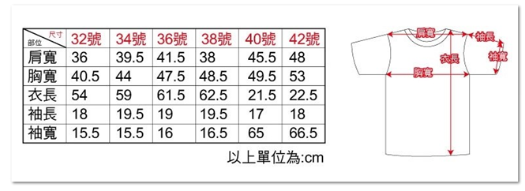

附件三
106學年度聽覺障礙國中生職業探索營家長同意書

親愛的家長您好！
「106學年度聽覺障礙國中生職業探索營」開辦了囉!活動資訊如下，名額有限，歡迎踴躍向各班導師報名。
- 活動日期：106年7月26日(三)至106年7月28日(五)(倘若因颱風或其他不可抗力因素，本活動則改期至106年8月9日(一)至106年8月11日(三)。
- 本活動課程免費，請珍惜政府特教資源，報名後若無故退出及缺席者，將保留來年參加之權利，請家長務必配合及體諒，感謝您!

家長同意書
茲〈 〉同意 敝子弟參加 106學年度聽覺障礙國中生職業探索營，
並願意配合下列事項：
- 有宿疾者，願意告知導師如何協助照顧，並在同意書上註明。
肢體障礙部分 曾開刀部分
曾骨折部分 其他(服藥或飲食禁忌)
- 叮嚀學生在活動期間，遵守規定，聽從師長指導，注意活動安全。
〈 〉不同意參加
年 班 學生姓名 學生家長 〈請簽名〉

附件四
課程介紹

本課程是專為國中一~三年級聽障生設計的職業探索課程，課程內容以多元的職業試探活動為主，讓學生透過動手做來認識職業的內涵以及開展職業興趣。

課程名稱 | 課程內容
我穿我風格 | 成為風格，先從設計自己的衣服下手!流行來來去去，唯有風格永存。每個年代都有風靡一時的時尚指標（Fashion Icons），但經過一個世紀，仍為人所追隨的，能吸引跨世代的魅力，只因他們有自己的風格，不追隨流俗的想法，因此無論以哪個年代的眼光來看，都是很酷的，發揮你的創意想像，你也可以成為一代經典設計大師。
手機APP製作 | 寫出自己專屬的APP吧! 隨著行動裝置的興起，智慧型手機(Smart Phone)成為人們生活中不可缺的東西，不論你是要聊天社交、查詢資料、玩遊戲、聽音樂，都可以在手機上，一鍵搞定，APP讓生活變得更便利，了解ANDROID的程式開發入門，一步一步的帶各位寫第一支APP程式。
人氣甜點烘焙師 | 生命中重要的時刻都少不了甜點，生日、母親節、婚禮，都是充滿喜悅的日子，有時候，一個全心製作樸質的手工甜點，遠比華麗的甜言蜜語更能融化人們的心。動人的風味糕點、天然的食材質地，味覺與視覺的感動，品嘗起來樸實滋潤，味道單純，有著極內涵的深度美味，邀您共同來製作。
品味，咖啡 | 品味咖啡，品味文化。跟著味蕾遊旅咖啡世界，成為知性識味的好感生活家。許多人被咖啡吸引都是因為那散發出來誘人的香氣。從一杯咖啡剛煮好上桌時，讓我們好好的從嗅覺、味覺、視覺好好的來感受一杯咖啡的完美時光。你的嗅覺隨著來自不同產區的咖啡香氣，花香、果香、草本香，心神也跟著雲遊一場咖啡的世界巡禮。怎樣才能品嘗出咖啡最多的滋味呢？怎樣才能體會到咖啡在喉嚨所散發的喉韻味。邀請您一起加入品味，咖啡。
附件五
交通位置與路線圖

校址：103臺北市大同區重慶北路三段320號
學校代表號（總機）：(02)25924446

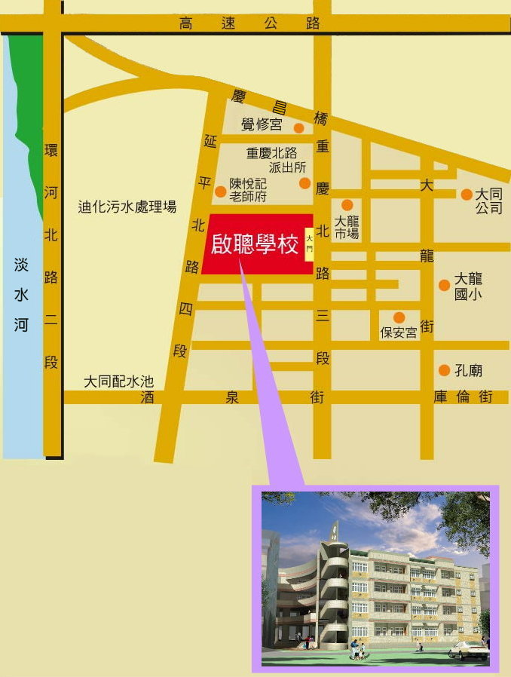
捷運MRT
淡水線（圓山站下車後步行約15分鐘）
公車Bus
9、41、288（酒泉站下車）
206、811（污水處理廠站下車）
47、223、246、302、304、601、重慶幹線
（啟聰學校下車）
客運
欣欣客運、三重客運、新竹客運、汎航客運
（啟聰學校下車）
林口長庚—台北車站（酒泉站下車）

